**MỤC LỤC**

1. **Ngôn ngữ sử dụng:** 3
2. **Giải thích code (comment):** 3
3. Dạng 1: Giải thích ý nghĩa phương thức – hàm 3
4. Dạng 2: Dùng để Giải thích ý nghĩa tên biến 3
5. Dạng 3: Giới thiệu sơ lược về Class 3
6. **Cách đặt tên biến trong Class – Phương Thức – Chuẩn Control:** 6
   1. Biến: 4
   2. Class: 4
   3. Phương thức: 4
   4. Chuẩn các Control: 5
7. **Toán tử số học và dấu ngoặc:** 6
   1. Toán tử số học và toán tử tăng/giảm: 6
   2. Lệnh rẽ nhánh: 7
   3. Lệnh lặp: 8
8. **Tài liệu tham khảo:** 10
9. **Ngôn ngữ sử dụng:**

**Tiếng Việt (100%).**

1. **Giải thích code (comment):**
2. ***Dạng 1: giải thích ý nghĩa phương thức - hàm***

Thay

**/*…………*/**

Thành:   
**/**  
    * dòng 1  
    * dòng 2  
    */**

1. ***Dạng 2: dùng để giải thích ý nghĩa tên biến***

Thay

//Đây là phương thức A

Thành:

// Đây là phương thức A

1. ***Dạng 3: giới thiệu sơ lược về Class***

/// <summary>  
/// Lớp này cung cấp 2 phương thức tính tổng và tích hai phân số  
/// Bao gồm các phương thức sau:  
///  
/// 1) void TinhTongHaiPhanSo(…)  
/// 2) void TinhTichHaiPhanSo(…)  
/// …  
/// </summary>

1. **Cách đặt tên Biến – Phương thức – Class/Struct:**
2. ***Biến:***

* Trong vòng lặp (for/ while/ do…while): chỉ sử dụng các biến **“i, j, k”.**

VD: for (int j = 0, j = 0, k = 0; ...)

* Trong class:

VD: private int m_intTu;

* Trong các phương thức:

VD: PhanSo psKetQua; // Phần ghi chú - comments

1. ***Class:***

* Tên Class: theo quy ước / chuẩn Pascal.

Public class **P**han**S**o

{

private int m_intTu;

public int Tu

{

**get**

**{**

**return m_intTu;**

**}**

**set**

**{**

**m_intTu = value;**

**}**

}

}

1. ***Phương Thức:***

* Tên phương thức: theo quy ước / chuẩn Pascal.
* VD: public PhanSo **T**ong**H**ai**P**han**S**o(………)
* Biến trong phương thức:

public PhanSo **T**ong**H**ai**P**han**S**o(PhanSo psA, PhanSo psB)

{

PhanSo psKetQua; // Ghi chú

// Cách đặt tên biến trong Phương Thức:

bool blnTenBien;

char chrTenBien;

string strTenBien;

short shtTenBien;

ushort ushtTenBien;

int intTenBien;

uint uintTenBien;

long lngTenBien;

ulong ulngTenBien;

float fltTenBien;

double dblTenBien;

Object objTenBien;

DateTime dtmTenBien;

ArrayList arrlstTenMang = new ArrayList();

return psKetQua;

}

1. ***Chuẩn Control:***

|  |  |
| --- | --- |
| lbl | Label |
| llbl | LinkLabel |
| but | Button |
| txt | Textbox |
| mnu | MainMenu |
| chk | CheckBox |
| rdo | RadioButton |
| grp | GroupBox |
| pic | PictureBox |
| grd | Grid |
| lst | ListBox |
| cbo | ComboBox |
| lstv | ListView |
| tre | TreeView |
| tab | TabControl |
| dtm | DateTimePicker |
| mon | MonthCalendar |
| sbr | ScrollBar |
| tmr | Timer |
| spl | Splitter |
| dud | DomainUpDown |
| nud | NumericUpDown |
| trk | TrackBar |
| pro | ProgressBar |
| rtxt | RichTextBox |
| img | ImageList |
| hlp | HelpProvider |
| tip | ToolTip |
| cmnu | ContextMenu |
| tbr | ToolBar |
| frm | Form |
| bar | StatusBar |
| nico | NotifyIcon |
| ofd | OpenFileDialog |
| sfd | SaveFileDialog |
| fd | FontDialog |
| cd | ColorDialog |
| pd | PrintDialog |
| ppd | PrintPreviewDialog |
| ppc | PrintPreviewControl |
| err | ErrorProvider |
| pdoc | PrintDocument |
| psd | PageSetupDialog |
| crv | CrystalReportViewer |
| pd | PrintDialog |
| fsw | FileSystemWatcher |
| log | EventLog |
| dire | DirectoryEntry |
| dirs | DirectorySearcher |
| msq | MessageQueue |
| pco | PerformanceCounter |
| pro | Process |
| ser | ServiceController |
| rpt | ReportDocument |
| ds | DataSet |
| olea | OleDbDataAdapter |
| olec | OleDbConnection |
| oled | OleDbCommand |
| sqla | SqlDbDataAdapter |
| sqlc | SqlDbConnection |
| sqld | SqlDbCommand |
| dvw | DataView |

1. **Toán tử tăng/giảm và dấu ngoặc:**
2. ***Toán tử số học và tăng/giảm:***

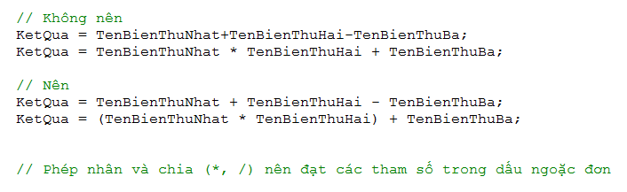

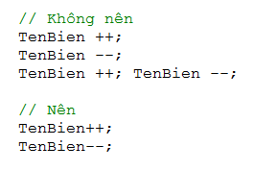

1. ***Câu lệnh rẽ nhánh:***
   1. ***if – if ... else – if … else if:***

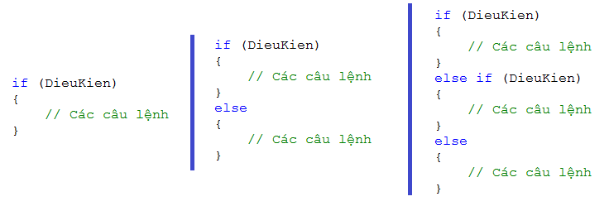

* ***Đối với các câu lệnh if: chỉ được lồng tối đa 3 lần.***
  1. ***switch … case:***

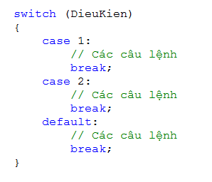

1. ***Câu lệnh lặp:***
   1. ***for:***

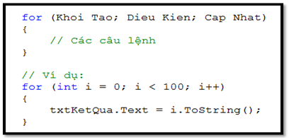

* 1. ***while:***

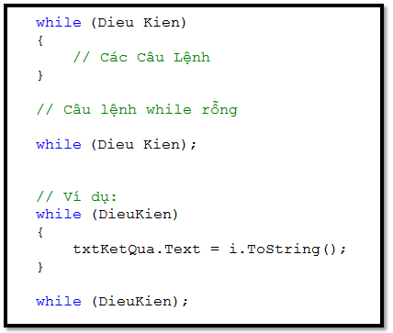

* 1. ***do…while:***

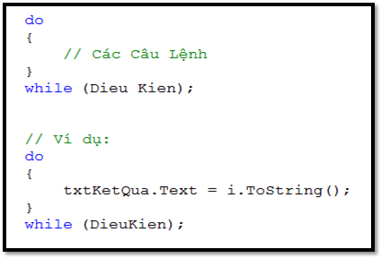

* 1. ***Lưu ý:***

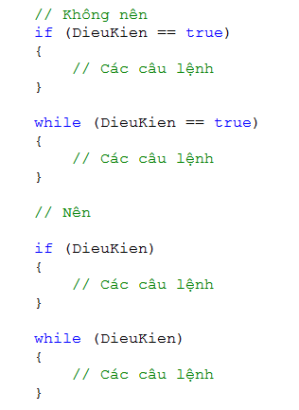

1. **Tài liệu tham khảo:**
2. Chuẩn code ***“C Sharp Coding Convention”*** của FPT Software.
3. **Philips Healthcare - C# Coding Standard.**
4. **Scott Bellware - C# Code Style Guide.**